1.本學科試題兩張單面，收卷時繳回答案卷。
2.選擇題每題都有A、B、C、D四個選項，其中只有一個選項是正確的，請將正確答案選出。
3.作答時必須使用藍色或黑色原子筆，將正確答案寫在答案卷上，否則不予計分。
4.本試題紙空白處，可供草稿使用，答案卷不可打草稿。
5.本學科試卷分成：一、尺規作圖題；二、選擇題；三、填充題，合計100分。
一、尺規作圖題：(共2題，每題6分；共12分。請保留作圖痕跡，作為計分依據。)
- 已知△ABC，利用尺規作圖求作$\overline{\text{BC}}$邊上的垂直平分線。
- 利用尺規作圖，畫出135度的角。
二、選擇題：(共8題，每題3分；共24分。)
- 下列是一些公司的標誌，哪些是線對稱圖形？
(A) 甲乙 (B) 甲丙 (C) 乙丙 (D) 丙丁

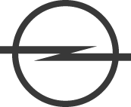


(甲) (乙) (丙) (丁)

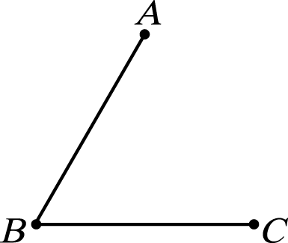
- 如右圖(甲)，小民欲找出一點P，使得$\overline{\text{PA}}$＝$\overline{\text{PB}}$＝$\overline{\text{PC}}$，應以下列哪種作圖法才能達成？
- 以 B 點為圓心，分別以$\overline{\text{AB}}$、$\overline{\text{BC}}$為半徑畫圓，此兩圓交點即為 P 點。
(B) 連接$\overline{\text{AC}}$，作∠ABC、∠ACB 的角平分線，此兩線交點即為 P 點
(C) 過 A 點作$\overline{\text{BC}}$的垂線，過 C 點作$\overline{\text{AB}}$的垂線，此兩線交點即為 P 點
(D) 作$\overline{\text{AB}}$、$\overline{\text{BC}}$的中垂線，此兩線交點即為 P 點 圖(甲)
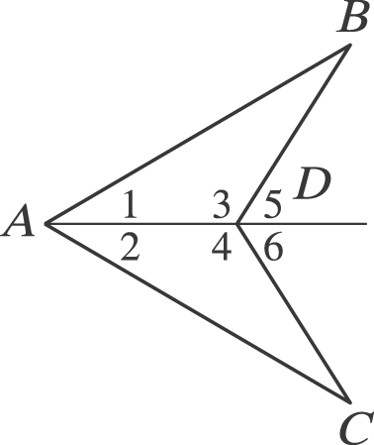
- 利用角平分線作圖 4 次，可將一角分成兩部分，則此兩部分的度數比不可能為下列何者？
(A)1:15 (B)3:13 (C) 9:7 (D) 5:13
- 如右圖(乙)，$\overline{\text{AB}}$＝$\overline{\text{AC}}$，欲使△ABD 與△ACD 全等，則需下列哪一個條件？
(A) ∠B＝∠C (B) ∠1＝∠2
(C) ∠3＝∠4 (D) ∠5＝∠6。 圖(乙)
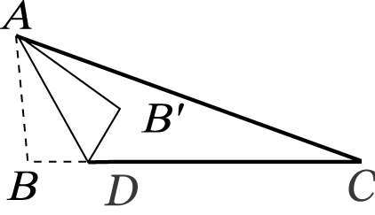
- 正三角形對稱軸的個數為 a，等腰三角形對稱軸個數為 b，長方形的對稱軸個數為 c
，則 a＋b＋c＝？
(A)4 (B)5 (C) 6 (D) 7
- 如右圖(丙)，將△ABC 沿$\overline{\text{AD}}$邊將$\overline{\text{AB}}$邊摺到$\overline{AB^{'}}$處，若∠C＝30°，∠CAB'＝10°，
∠B' DC＝45°，則∠B' AD＝？
(A) 27.5° (B) 30° (C) 32.5° (D) 33.5° 圖(丙)
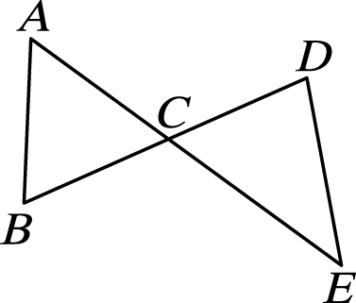
- 已知△ABC ≅ △PQR，且∠B＝（2x＋30）°，∠P＝（6x－1）°，∠Q＝（5x－18）°，則∠A＝？
(A) 95° (B) 90° (C) 85° (D) 80°
- 如右圖(丁)，若∠A＋∠B＝120°，則∠D＋∠E＝？
(A) 100° (B) 110° (C) 120° (D) 無法確定
圖(丁)
三、填充題：(共16格，每格4分；共64分。)
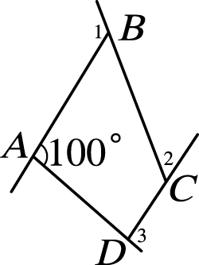
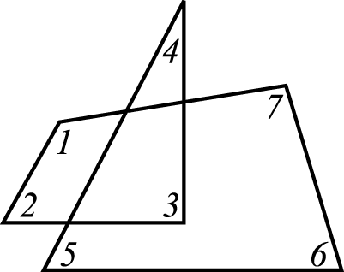
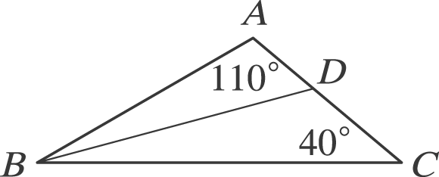
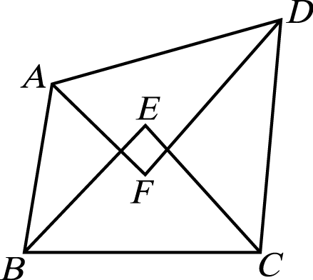
圖（一 ） 圖（二） 圖（三） 圖（四）

- 如圖（一）的四邊形 ABCD，已知∠A＝100°，則∠1＋∠2＋∠3＝ (1) 度。
- 如圖（二），求∠1＋∠2＋∠3＋∠4＋∠5＋∠6＋∠7＝ (2) 度。
- 如圖（三），設∠A＝110°，∠C＝40°，且$\overline{\text{BD}}$平分∠ABC，則∠BDC＝ (3) 度。
- 如圖（四），四邊形 ABCD 中，$\overline{\text{AF}}$、$\overline{\text{DF}}$分別平分∠BAD 與∠ADC；$\overline{\text{BE}}$、$\overline{\text{CE}}$
分別平分∠ABC 與∠BCD，則∠E＋∠F＝ (4) 度。
圖(五)
C
D
E
F
- 求八邊形的內角和為 (5) 度。
B
- 如右圖(五)，正方形ABCD，其中A在直線L上，分別自B、D向L做
垂線，垂足分別為E、F。請問△ABE 和 △DAF是否全等? (6)
(填【是】或【否】)；若$\overline{\text{BE}}$=5公分，$\overline{\text{DF}}$=3公分，求$\overline{\text{EF}}$= (7) 公分。
A
L
- 已知△ABC ≅ △PQR，且∠A＝90°，$\overline{\text{QR}}$=10公分，$\overline{\text{PQ}}$=8公分，則△ABC
的周長＝ (8) 公分；△PQR的面積＝ (9) 平方公分。
- 若兩個直角三角形的斜邊和一股對應相等，則這兩個三角形是依
據 (10) 全等性質而全等。
- 如果一個正m邊形恰好被m個正n邊形圍住(無重疊、無間隙，如右圖六
m=4、n=8)，如果m=10，則n= (11) 。
- 如下圖(七)，△ABC中，∠ACB＝102°，$\overline{\text{AF}}$=$\overline{\text{AC}}$，$\overline{\text{BE}}$=$\overline{\text{BC}}$，求∠ECF＝ (12) 度。
圖(六)
- 如下圖(八)，$\overline{\text{BG}}$是∠ABD的角平分線，$\overline{\text{CG}}$是∠ACD的角平分線，若∠BDC＝140°，
∠BGC＝110°，求∠A＝ (13) 度。
- 如下圖(九)，已知△ABC是等腰直角三角形，∠A＝90°，$\overline{\text{BD}}$⊥$\overline{\text{AD}}$，$\overline{\text{CE}}$⊥$\overline{\text{AD}}$，則在△AEC 和△BDA中，因為∠1+∠2=∠1+∠ABD=90°所以∠2=∠ABD且$\overline{\text{AB}}$=$\overline{\text{AC}}$、∠AEC=∠ADB=90°，則△AEC ≅△BDA是依據 (14) 全等性質；若$\overline{\text{CE}}$=10、$\overline{\text{BD}}$=6，則$\overline{\text{DE}}$= (15) 。
- 如下圖(十)，A、B、C三點共線，ABDE、BCFG均為正方形，延長$\overline{\text{AG}}$交$\overline{\text{CD}}$於H，求∠AHC＝ (16) 度。
A
A
D
E
C
1
2
試題結束，預祝順利。
H
G
E
F
G
A
B
D
B
C
E
F
B
D
A
B
C
C
圖（七） 圖（八） 圖（九） 圖（十）

